Quadrat

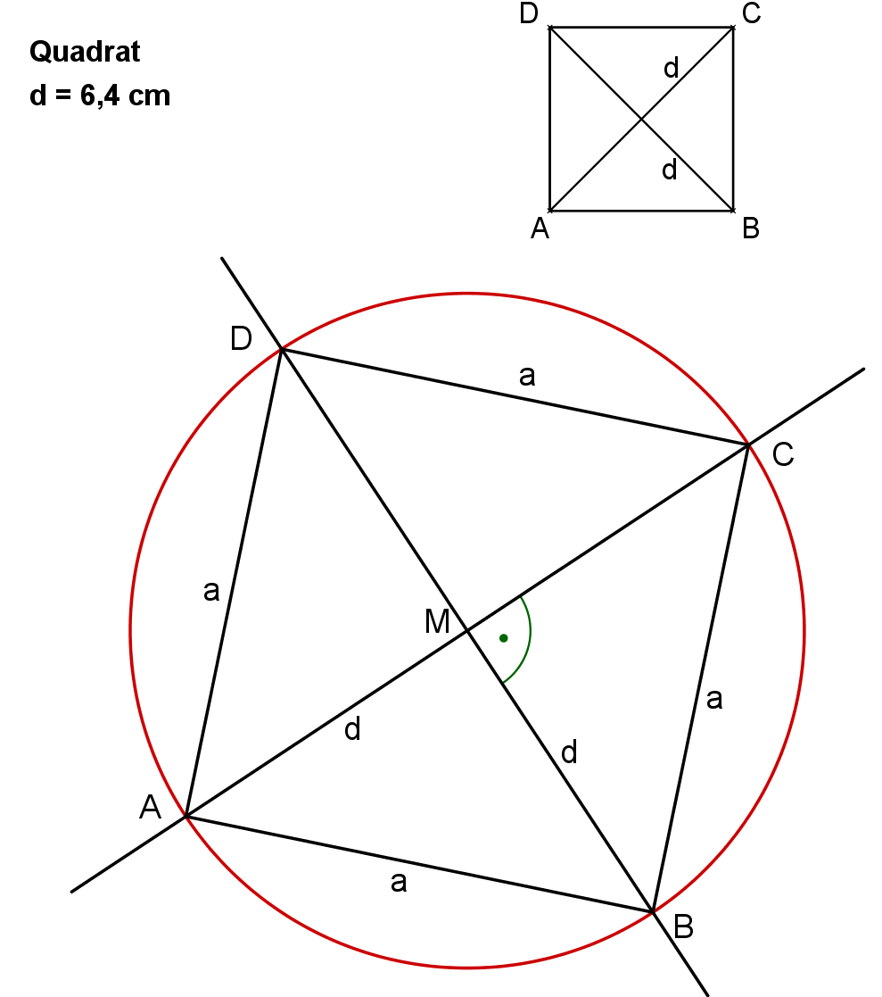

Parallelogramm 2

Ein Bild, das Pfeil enthält.

Ein Bild, das Text enthält.
Ein Bild, das Text, Outdoorobjekt enthält.
Deltoid 2 Trapez 2

Deltoid 2

Ein Bild, das Pfeil enthält.
